Порядок подключения и настройки ADSL модема D-Link DSL-2500U в режиме маршрутизатора PPPoE

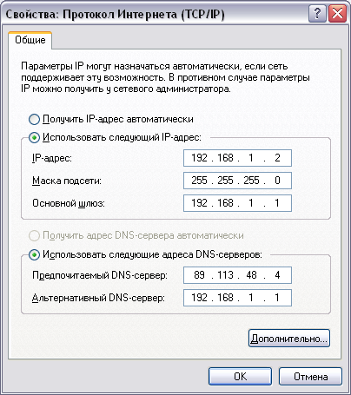
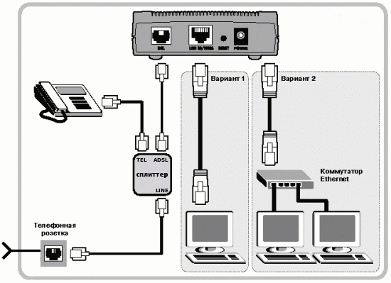
Подключите модем к телефонной линии. Соедините разъем модема DSL с разъемом MODEM сплиттера. Телефонный аппарат соедините с гнездом PHONE сплиттера. Гнездо LINE сплиттера соедините с телефонной розеткой. В зависимости от схемы подключения телефонных аппаратов и комплектации модема вам могут понадобится дополнительные микрофильтры. Микрофильтр – это устройство устанавливаемое перед телефонным аппаратом для защиты его от высокочастотного сигнала модема. Подключите модем к компьютеру. Для этого соедините разъем Ethernet на модеме с соответствующим разъемом на компьютере. Подключите модем в сеть.

Настройка сетевого подключения
Нажмите кнопку Пуск и выберите Панель управления (если у вас Windows XP нажмите переключиться к классическому виду) -> Сетевые подключения -> Подключение по локальной сети -> Свойства. На вкладке Общие выберите Протокол Интернета (TCP/IP) и нажмите СВОЙСТВА. Далее
192.168.1.2

255.255.255.0

192.168.1.1
95. 107. 47 . 4

95.107.47.4

192.168.1.1
Запустите Internet Explorer. В поле адрес напишите: 192.168.1.1. В открывшемся окне укажите имя admin и пароль admin, нажмите Login.

Далее попадаете на 1-ю страницу Wizard.
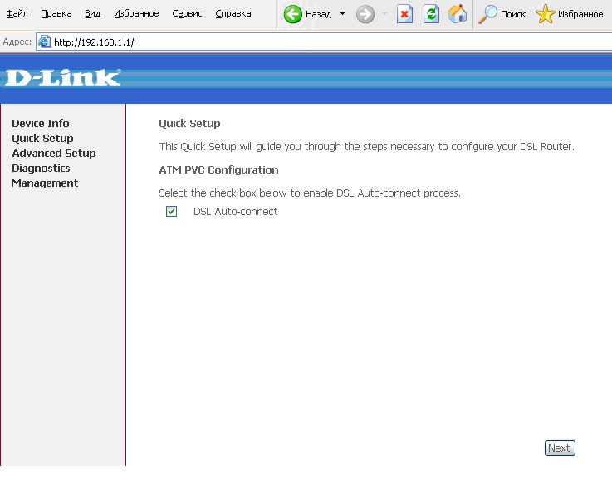
Снимаем галочку DSL Auto-connect и жмем кнопочку Next

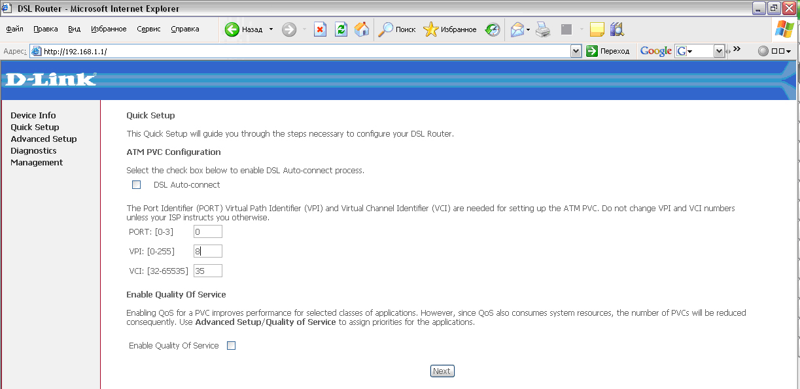

Выставляем VPI=8 и VCI=35 и нажимаем NEXT
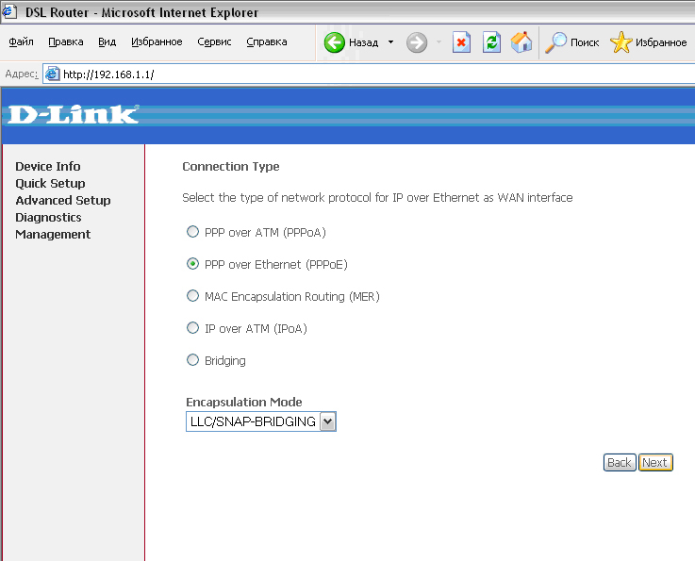

Выбираем протокол PPP over Ethernet (PPPoE) , выбираем LLC/SNAP-BRIDGING и жмем Next

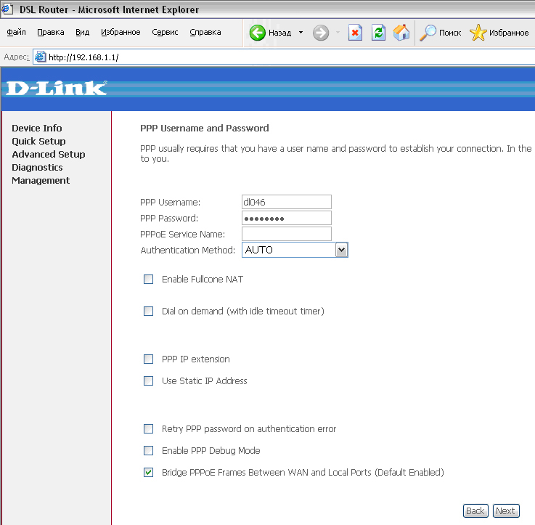

Вводите ЛОГИН (ВХОДНОЕ ИМЯ) и ПАРОЛЬ (ВХОДНОЙ ПАРОЛЬ), остальные параметры

выставляем как приведены на картинке. Жмем Next

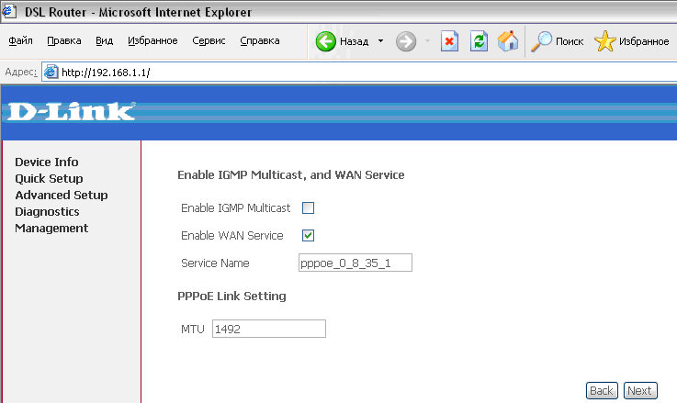

Выставляем все галочки как приведено выше и жмем NEXT

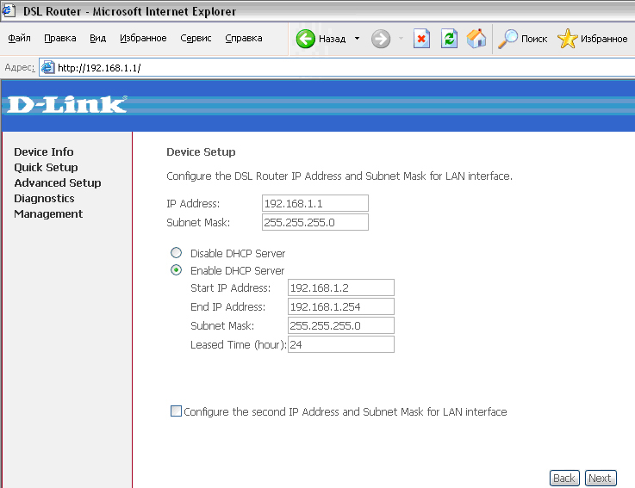
Выставьте Disable DHCP Server и нажмите NEXT

На последней страничке жмите кнопочку Save/Reboot
ЧЕРЕЗ 3-4 минуты Интернет должен заработать (при условии, что у Вас положительный баланс и горит лампочка )
Настройки модема для использования приставки IP/TV доступны по адресу: http://xdsl.orel.ru/support.xdsl

